Fenómenos Químico-Tecnológicos

Según la Ley General de Protección Civil, publicada en el Diario Oficial de la federación el día 6 de junio del 2012, con última reforma del 06 de noviembre del 2020, un Fenómeno Químico-Tecnológico se define como:
“Agente perturbador que se genera por la acción violenta de diferentes sustancias derivadas de su interacción molecular o nuclear. Comprende fenómenos destructivos tales como: incendios de todo tipo, explosiones, fugas tóxicas, radiaciones y derrames;”
Fracción recorrida DOF 03-06-2014

Incendio
Para que un incendio se lleve a cabo requiere de fuego, el cual es una reacción química entre tres elementos: oxígeno, combustible y calor, que, al hacer combustión, despiden luz, humo y gases. Es una importante fuente de energía, que, al estar fuera de control, se transforma en un elemento peligroso con efectos destructivos y en ocasiones hasta letales para los seres vivos (Protección civil, 2019a).
Existen diferentes tipos de fuego de acuerdo al combustible del que proviene y que lo mantiene (NFPA, 2020).
- Fuego clase A: Fuego que proviene de materiales combustibles ordinarios como la madera, tela, papel, caucho y algunos plásticos.
- Fuego clase B: Fuego proveniente de líquidos inflamables, combustibles líquidos, gases de petróleo, alquitrán, aceite, pintura basada en aceite, solventes, lacas, alcoholes, y gases inflamables.
- Fuego clase C: Fuego que involucra equipo eléctricamente energizado.
- Fuego clase D: Fuego proveniente de combustibles metálicos, como el magnesio, titanio, sodio, zirconio, litio y potasio.
- Fuego clase K: Fuegos provenientes de aparatos de cocina que involucran medios de cocción alimentados por combustibles (Aceites animales, vegetales o grasas).
En sus primeras etapas, el fuego, puede ser sofocado con extinguidores convencionales, generalmente con polvo químico seco, a estas primeras etapas se le conoce como conato, cuando el conato se extiende se convierte en un incendio (Protección civil, 2019a).
Los incendios son fuegos no controlados de grandes proporciones que puede presentarse en forma súbita, gradual e instantánea. Pueden ocurrir en cualquier tipo de inmueble, basureros, rellenos sanitarios, lotes baldíos y áreas con vegetación siempre y cuando se den las condiciones para que se genere y propague (CENAPRED, 2016).
Un incendio, por tanto, también puede ser definido como ignición no controlada de materiales inflamables y explosivos, debido al uso inadecuado de sustancias combustibles, fallas en instalaciones eléctricas defectuosas y al inadecuado almacenamiento y traslado de sustancias peligrosas (Protección civil, 2019a).
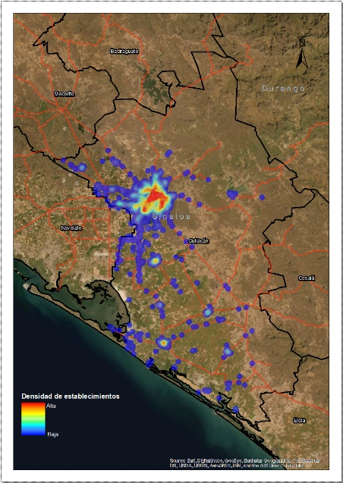
Se clasifican a los incendios de acuerdo al lugar donde se presentan:
- Incendios industriales: Son incendios en áreas industriales caracterizadas por la manufactura y que realizan actividades de procesamiento, embalaje, mezclado, empaquetado, acabado, decorado o reparación (NFPA, 2020). Las principales causas de un incendio de esta clase son fallas en el equipo de calentamiento y combustión, fallas mecánicas, calor generado por equipos con motor, calor irradiado o conducido por los equipos en operación, chispas, brazas o llamas generadas por equipos industriales, así como fallas en el equipo eléctrico (Campbell, 2018). Por ello, los incendios de este tipo, para el municipio, están asociados a la presencia y numero de industrias, por tanto, en los lugares donde se cuente con mayor cantidad de industrias o negocios, existe una mayor vulnerabilidad y riesgo de incendio (Figura 1).
Figura 1. Distribución y acumulación de unidades económicas que cuentan con equipos y combustibles capaces de generar un incendio, las zonas rojas con mayor número de establecimientos y azul con menor cantidad, destaca la ciudad de Culiacán con mayor cantidad de establecimientos. Fuente de datos (INEGI, 2020).

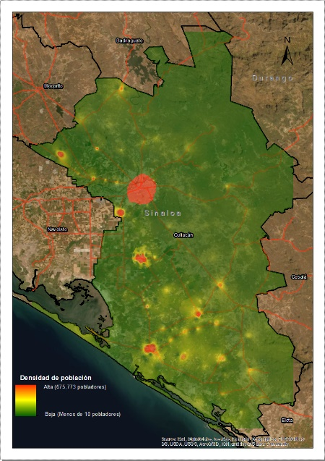
- Incendios urbanos: Son fuegos no controlados de grandes proporciones que pueden ocurrir en cualquier tipo de inmueble y áreas con vegetación (CENAPRED, 2016). Según datos de (CENAPRED, 2016), los sitios donde ocurren los incendios de esta clase son viviendas (21.7%), bodegas (12.2%), comercios (17.6%), hospitales (2.3%), basureros/rellenos sanitarios (8.3%), lotes baldíos (11.2%), oficinas (1.4%), escuelas (1.1%) y otros (24.2%); registrando 1,100 defunciones por quemaduras en promedio por año. Las principales causas son fallas eléctricas, almacenamiento de gas LP, grasas en cocina, sustancias químicas, así como incendios intencionales o provocados, y aproximadamente el 72% son desconocidas (CENAPRED, 2016). Por ello, los incendios de esta clase, para el municipio de Culiacán, están asociados a la presencia, distribución y densidad de población principalmente, debido a la existencia de instalaciones eléctricas, cocina, almacenamiento de combustible, entre otros (Figura 2). Así, en los focos de mayor población existe una mayor vulnerabilidad y riesgo de incendio.
Figura 2. Mapa de densidad de población, las zonas rojas son los sitios con mayor cantidad de población, la zona más destacada es de la ciudad de Culiacán (INEGI, 2010).

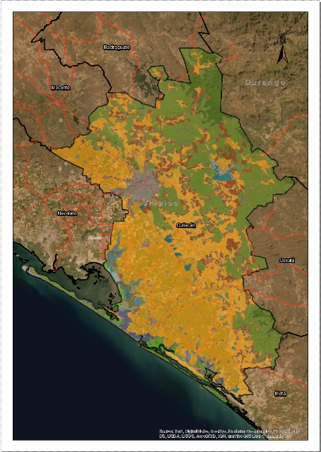
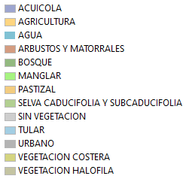
- Incendios forestales: Son considerados como propagación no programada del fuego sobre la vegetación. Pueden ocurrir en cualquier momento, dependen de las condiciones meteorológicas y las actividades humanas. La cantidad de combustible como pastos, ramas, árboles, entre otros, es el factor principal que determina la magnitud del incendio. Para México, 9 de cada 10 incendios son causados por actividades humanas, los cuales pueden ser accidentales por colapso de líneas eléctricas; intencionales por tala ilegal o conflicto entre comunidades; por negligencia al realizar quemas no controladas en actividades agrícolas y fogatas (CENAPRED, 2015). En general todo tipo de vegetación, presente en el municipio, es propensa a incendiarse, sin embargo, las actividades agrícolas, por diversas prácticas, promueven los incendios, además la vegetación con mayor grado de inflamabilidad son los pastizales y vegetación secundaria como matorrales (Figura 3).
Figura 3. Mapa de vegetación y uso de suelo del municipio de Culiacán (INEGI, 2017).
Los incendios, por tanto, tienen grandes consecuencias entre las que destacan lesiones, pérdida de vidas humanas, daños materiales, pérdida de suelo y cobertura vegetal, destrucción del hábitat de fauna silvestre y un incremento considerable en la emisión de carbono y gases de efecto invernadero. Para el control y eliminación de un incendio se requiere el uso de hidrantes, mangueras y extintores de carretilla. (Protección civil, 2019a).
Así, los incendios, para el municipio de Culiacán, están relacionados con todos los aspectos señalados de manera individual anteriormente, los cuales, todos están presentes en la entidad. Cada elemento descrito genera, en menor o mayor grado, vulnerabilidad a incendios, y al ser analizados en conjunto, se observan las zonas con mayor riesgo de incendio (Figura 4). Se recalca que todo el municipio tiene cierto grado de riesgo a incendiarse, es decir, ninguna zona está exenta a que suceda un siniestro de este tipo, el cual puede ser controlado mediante respuestas rápidas y precisas.

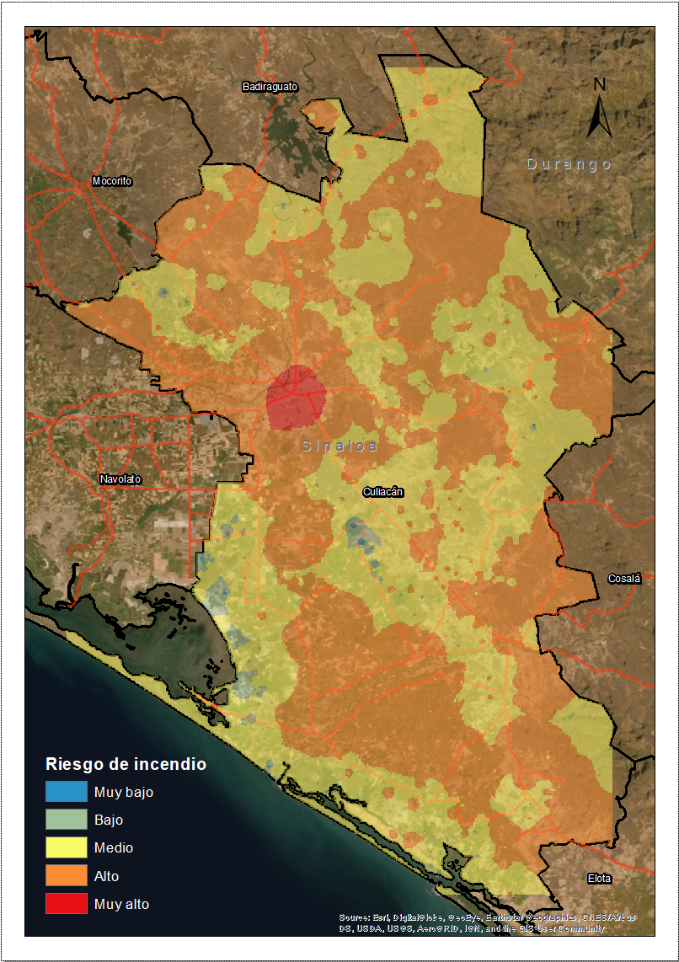
Figura 4. Mapa de riesgo de incendio

Explosion
Una explosión es una reacción súbita de oxidación o descomposición con elevación de temperatura, presión o ambas simultáneamente (Achillides, 2010). Para que se produzca una explosión tiene que estar presente una sustancia inflamable, que es aquélla que capaz de formar una mezcla con el aire en concentraciones tales para prenderse espontáneamente o por la acción de una chispa; o una sustancia explosiva, aquélla que en forma espontánea o por acción de alguna forma de energía genera una gran cantidad de calor y energía de presión en forma casi instantánea; y una fuente de ignición (Secretaria de Gobernación, 1992).
Las sustancias de este tipo se encuentran enlistadas dentro del Primer y Segundo listado de actividades altamente riesgosas, publicados en el Diario Oficial de la Federación con fechas del 28 de Marzo de 1990, y 4 de Mayo de 1992, respectivamente, las cuales se consideran con base a las características mencionadas en la definición de material peligroso dada en la Ley General del Equilibrio Ecológico y Protección al ambiente (Diputados, 1988):
“XXIII.- Material peligroso: Elementos, substancias, compuestos, residuos o mezclas de ellos que, independientemente de su estado físico, represente un riesgo para el ambiente, la salud o los recursos naturales, por sus características corrosivas, reactivas, explosivas, tóxicas, inflamables o biológicoinfecciosas;”
Fracción recorrida DOF 28-01-2011
Fuentes típicas de ignición son superficies calientes, llamas y gases calientes, chispas producidas mecánicamente (al lijar o cortar), chispas eléctricas y electricidad estática, relámpagos, campos electromagnéticos y reacciones químicas (Tabla 1) (Achillides, 2010).
Las explosiones pueden ocurrir en distintos sitios (Tabla 1) en los que se encuentren mezclas de aire y gases, vapores, nieblas o polvo inflamables y, por tanto pueden estar presentes en todas partes donde se fabriquen, envasen, transporten o almacenen líquidos, gases o polvo, en general diversos materiales peligrosos (AG, 2019).
Tabla 1. Listado de principales lugares con potencial riesgo de explosión, así como fuentes de ignición más comunes. Fuente (AG, 2019)
Mezclas explosivas con gases, nieblas o vapores | Mezclas explosivas con polvo | Fuentes de ignición
Fábricas químicas | Fábricas químicas | Llamas
Instalaciones de depósitos | Centrales energéticas | Gases calientes
Refinerías | Fábricas de pintura | Chispas de origen mecánico
Plantas depuradoras | Molinos de harina | Equipos eléctricos
Aeropuertos | Cementeras | Corrientes de compensación eléctrica
Centrales energéticas | Instalaciones portuarias | Descargas electrostáticas
Fábricas de pintura | Fábrica de piensos | Ondas de choque de gases en movimiento
Plantas de pintura | Procesadoras de madera | Reacciones químicas
Instalaciones portuarias | Procesadoras de metal | Radiación ionizante
Gasoductos | Procesadoras de granulados plásticos | Ultrasonidos
Plantas de almacenamiento y distribución de gas |  | Impacto de rayos
Estaciones de servicio gasolinero |  | Superficies calientes
Una explosión puede ocasionar ondas expansivas y la generación de proyectiles que pueden causar la muerte o lesiones a los individuos que se encuentre ubicados dentro del radio de afectación, y ocasionar daño estructural a las construcciones (Alcantara Garduño & González Morán, 2001).
Según el Directorio Estadístico Nacional de Unidades Económicas, para el municipio de Culiacán, existen diversas actividades industriales, de manufactura, y de almacenamiento de combustibles que tienen potencial de explosividad debido a las sustancias y polvos que manejan, almacenan, comercializan o distribuyen. La actividad con mayor presencia para el municipio es la relacionada al manejo y fabricación de pinturas y/o solventes, seguido del manejo de madrea como aserraderos, posteriormente de la parte relacionada a la metalurgia, asimismo se cuentan con estaciones de almacenamiento, distribución y comercialización de Gasolina y Diesel, y de Gas LP (Figura 5).

Figura 5. Gráfico que muestra la cantidad de unidades económicas divididas por sector de actividad, que tienen alto riesgo de explosión elaboración propia con datos de (INEGI, 2020).
Cada una de estas actividades, en caso de ocurrir una explosión, pueden ser altamente letales, causar quemaduras de segundo y tercer grado, aturdimiento, daños en el sistema nervioso, entre otros, por lo cual deben estar ubicadas siguiendo las normativas vigentes de diseño y operación de sus instalaciones, por ejemplo, las actividades referidas al almacenamiento y distribución de gasolina y diésel deben cumplir con lo establecido en la NOM-EM-001-ASEA-2016, y las referidas al manejo de Gas LP con lo establecido en la NOM-001-SEDG-1996, al igual que las leyes aplicables, tal es el caso de la Ley General del Equilibrio Ecológico y Protección al Ambiente (LGEEPA), y sus respectivos reglamentos aplicables. Por ello, todas y cada una de las actividades referidas deben contar con sus respectivas manifestaciones de impacto ambiental (MIA), ya sea modalidad particular o regional, así como sus evaluaciones de riesgo, donde se detallen los impactos, riesgos y daños de cada actividad.
Para efectos de este documento, se tomarán parámetros generales de las actividades para la evaluación de riesgo por explosión, para el apartado de “Fenómenos químicos-tecnológicos”, si es requerido se pueden consultar las MIA de cada actividad para tener información específica de cada una de ellas.
Se utilizo el software especializado de modelado de riesgos, ALOHA, para observar los impactos de una explosión para diversas actividades. Para el caso del Gas LP, se utilizaron los siguientes parámetros que se consideraron como estándar, y se utilizaron valores promedio de tanques de almacenamiento:
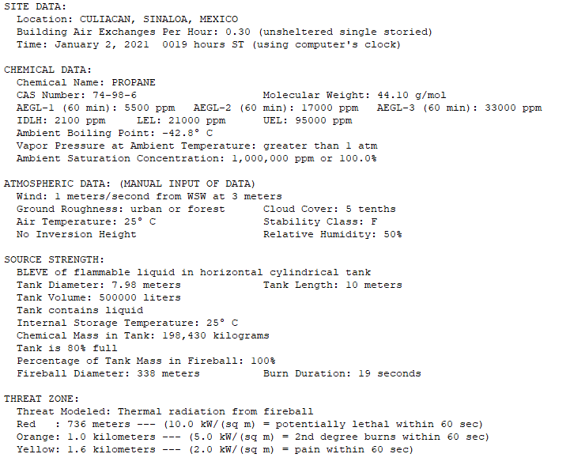

En el modelado de una explosión (BLEVE), se obtuvieron los siguientes radios de explosión, los cuales van desde un efecto letal hasta daños menores como dolor (Figura 6):
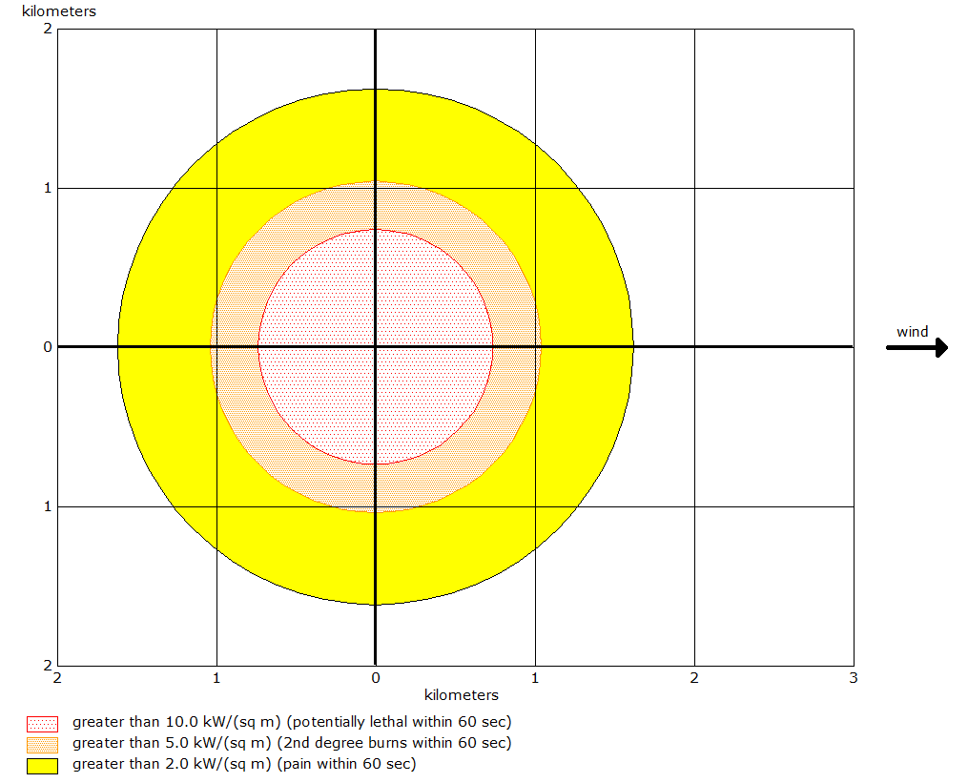
Figura 6. Modelo de explosión de un tanque de Gas LP obtenido con el software ALOHA
Para el caso de Gasolina y Diesel, se utilizaron los siguientes parámetros que se consideraron como estándar, y se utilizaron valores promedio de tanques de almacenamiento:
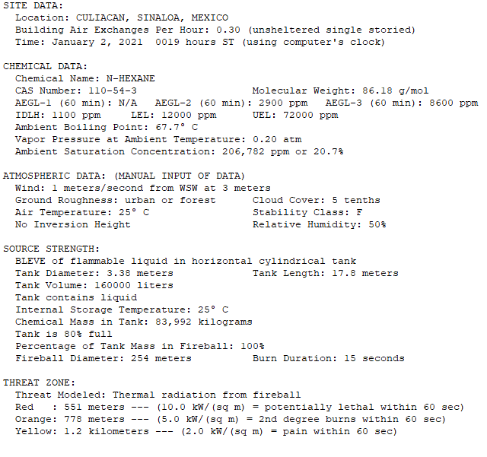
En el modelado de una explosión (BLEVE), se obtuvieron los siguientes radios de explosión, los cuales van desde un efecto letal hasta daños menores como dolor (Figura 7):
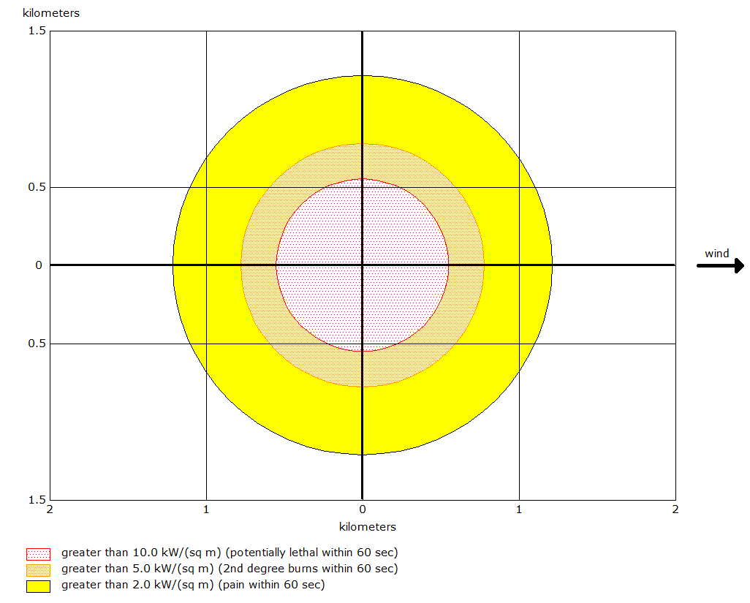
Figura 7. Modelo de explosión de un tanque de Gasolina obtenido con el software ALOHA

Este comportamiento se extrapolo a todo el municipio, de acuerdo a las ubicaciones dadas por el (INEGI, 2020), para las actividades analizadas, se obtuvo un mapa con el área de influencia de las explosiones de las actividades, asimismo, debido a que por la red carretera se transportan y distribuyen diversas sustancias consideradas como explosivas, se observa el área de influencia en todo el tramo carretero (Figura 8). Esta modelación considero el peor escenario, o el área de influencia mayor, debido a que la gravedad de los daños ocasionados tanto a la salud de los individuos, a la propiedad y al ambiente, son muy variados, y dependen en gran medida del tipo de instalación, cantidad y tipo de sustancia involucrada, así como de las condiciones atmosféricas imperantes (Alcantara Garduño & González Morán, 2001).
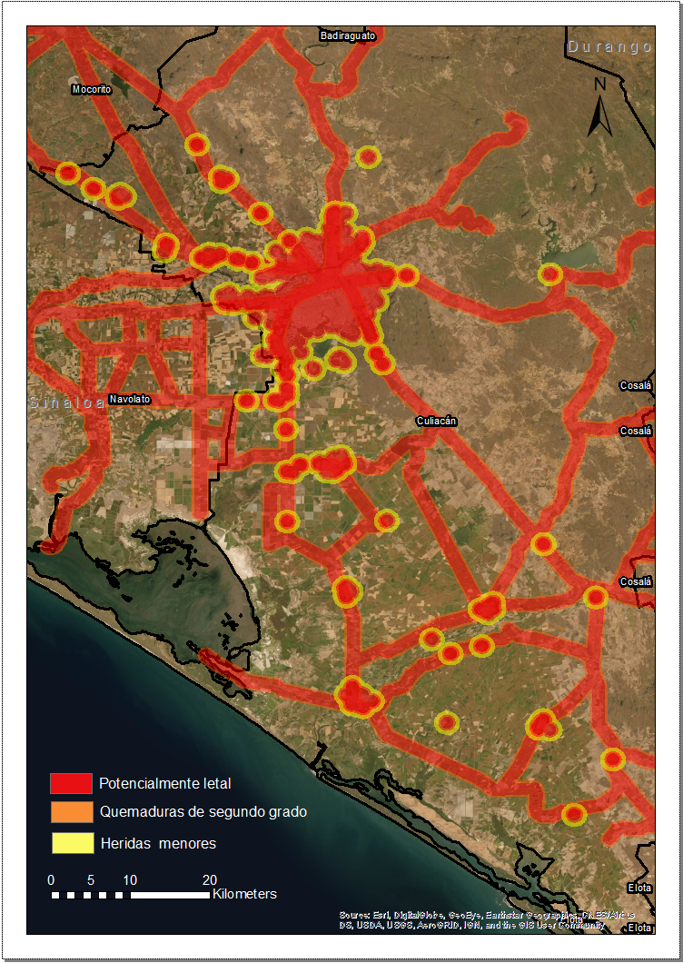
Figura 8. Mapa de zonas de influencia de actividades con potencial de explosión.

Derrames y fugas tóxicas
- Fuga tóxica
Una fuga tóxica se define como la liberación, al ambiente, de sustancias químicas del recipiente en el que están contenidos. Están relacionadas, principalmente, a gases tóxicos, siendo caracterizadas por la liberación involuntaria, accidental o intencional de gases que ocasionan efectos nocivos a la salud y el ambiente natural. La capacidad de difusión en el ambiente dependerá de las propiedades físicas y químicas que éste tenga, y de las condiciones atmosféricas del lugar en el que se difunda (Protección civil, 2019b).
Para la modelación de los riesgos por fugas se tomaron como base los compuestos más comúnmente derramados, como lo es el caso de Gas LP, gas propano. Se utilizaron parámetros estándar ambientales, así como un promedio de capacidad de los tanques de almacenamiento.
Para el caso del gas propano se utilizaron los siguientes parámetros:
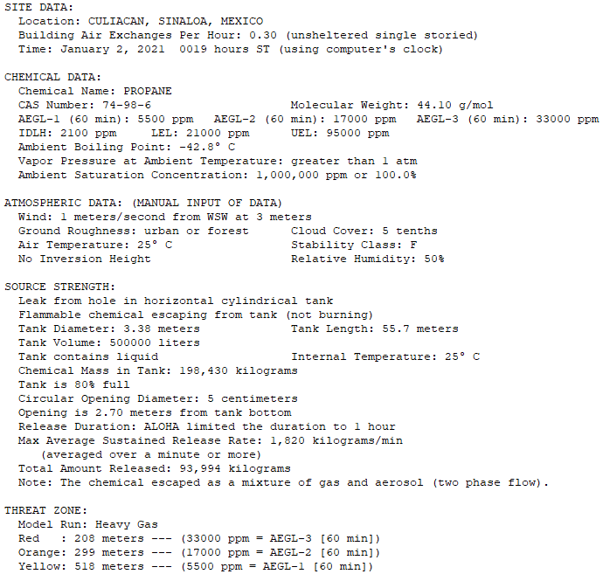
El radio de efecto de este gas es el siguiente, de acuerdo a la dirección de viento dominante la mayor parte del año (Figura 9).
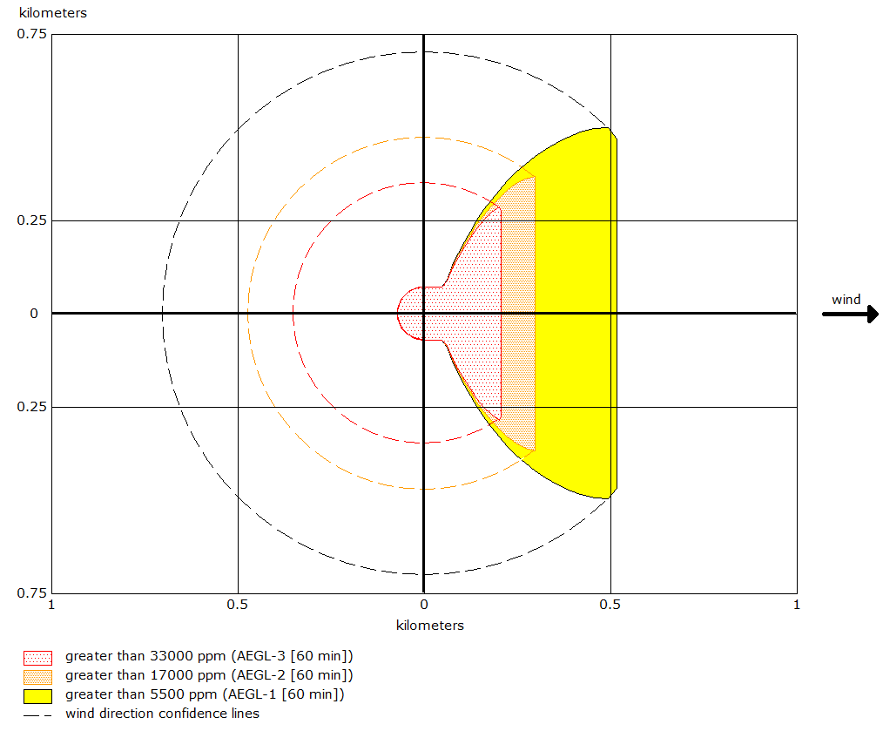
Figura 9. Radio de afectación de una fuga de gas propano

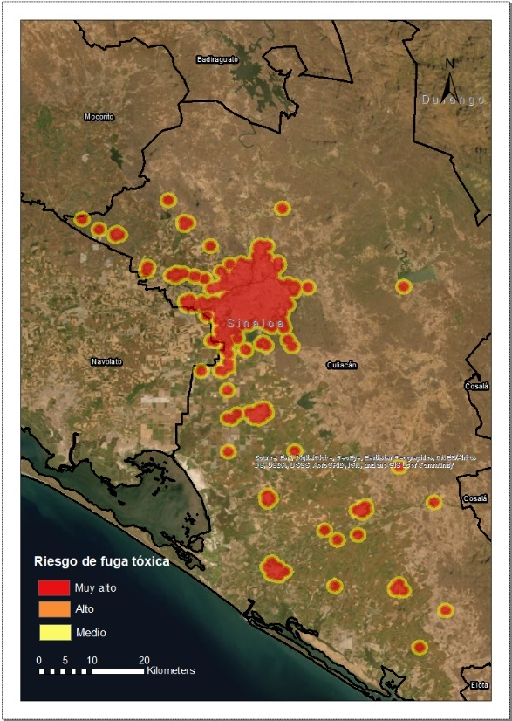
Para todo el municipio se utilizaron los datos del Directorio Estadístico Nacional de Unidades Económicas (INEGI, 2020), ubicando las instalaciones o empresas que manejan algún tipo de gas inflamable, como Gas LP o propano, teniendo el siguiente mapa de áreas de afectación por fuga de sustancia gaseosa volátil y con características tóxicas (Figura 10).

Figura 10. Mapa de riesgo por fuga tóxica. se considera una zona de influencia circular debido a que la sustancia puede moverse a cualquier dirección dependiendo de las condiciones climáticas presentes al momento del siniestro

- Derrame
Los derrames son liberaciones de sustancias químicas sólidas o líquidas hacia el suelo o el agua. Pueden generar vapores tóxicos que se movilizaran en el ambiente de acuerdo a sus propiedades físicas y químicas y las condiciones atmosféricas, también pueden generar vapores inflamables y ocasionar incendios o explosiones. Existen algunas sustancias químicas que son nocivas para el medio ambiente, y ocasionan la contaminación del suelo, el agua y el aire con que tienen contacto (Protección civil, 2019b).
Para la modelación de los riesgos por derrames se tomará al hexano como compuesto modelo, se utilizaron parámetros estándar ambientales, así como un promedio de capacidad de los tanques de almacenamiento. Se utilizaron los siguientes parámetros:
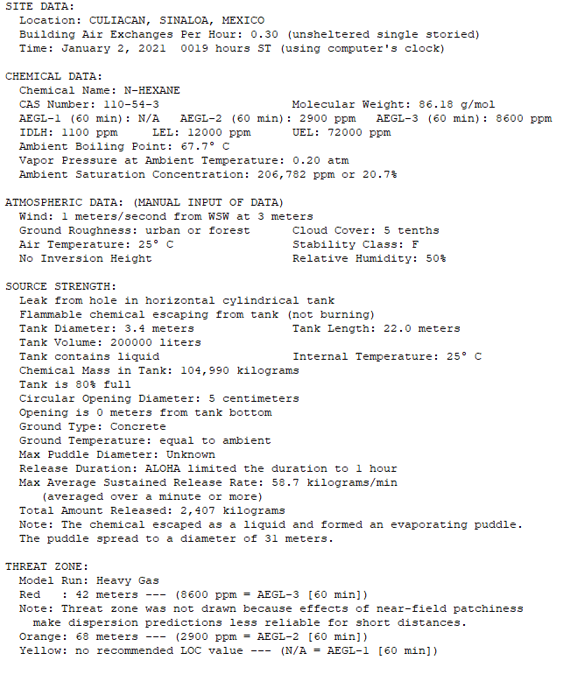
El radio de efecto de este derrame es el siguiente, el tipo de suelo en el cual fue modelado este derrame fue pavimento, ya que es donde se desarrollan la mayoría de las actividades (Figura 11).
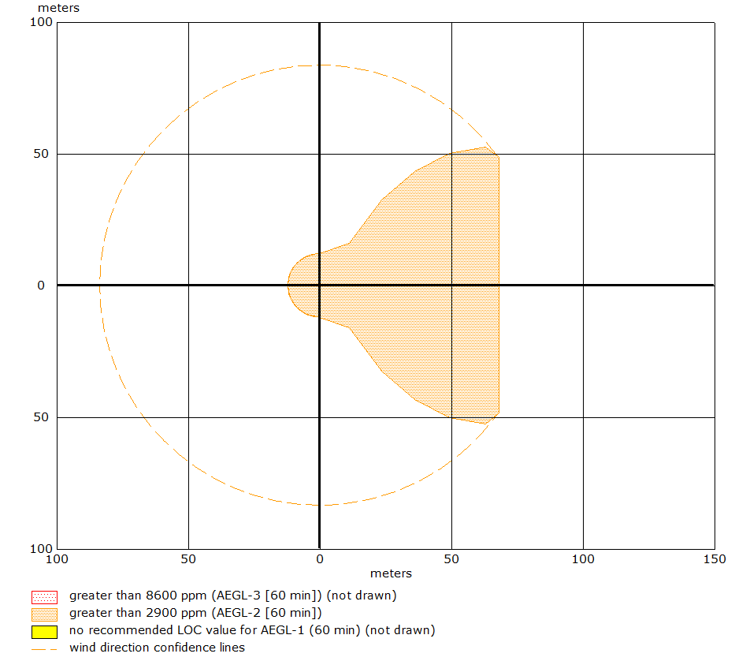
Figura 11. Área de afectación del derrame de un liquido
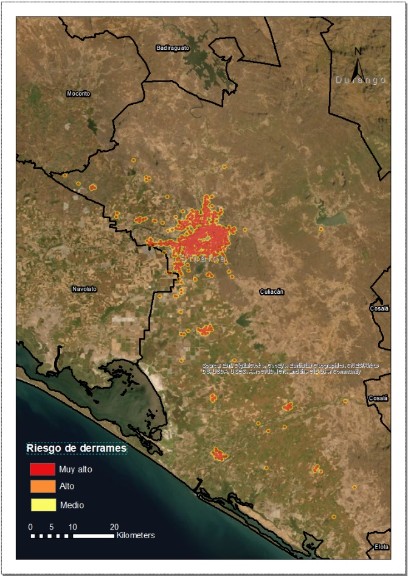
Para todo el municipio se utilizaron los datos del Directorio Estadístico Nacional de Unidades Económicas (INEGI, 2020), ubicando las instalaciones o empresas que manejan algún tipo de sustancia propensa a derramarse, como estaciones de servicio de gasolina y diésel, teniendo el siguiente mapa de áreas de afectación (Figura 12).

Figura 12. Mapa de resigo de derrame, se utilizaron zonas de afectación circular debido a que el líquido pude derramarse en distintas direcciones dependiendo de condiciones de suelo, así como especificaciones de la instalación.

Referencias
Achillides, S. (2010). Riesgos por explosiones. In Guía para la valoración de riesgos en pequeñas y medianas empresas. https://safety-work.org/fileadmin/safety-work/articles/Leitfaden_fuer_die_Gefaerdungsbeurteilung_in_Klein_und_Mittelbetrieben/7_Risk_Assessment_explosions_ES.pdf
AG, S. (2019). Riesgos de explosión. ATmosphère EXplosible. https://www.simona-es.com/servicio/atex/definiciones/riesgos-de-explosion/?L=12#:~:text=¿Dónde y cuando existe riesgo,líquidos%2C gases o polvo inflamables.
Alcantara Garduño, M. E., & González Morán, T. (2001). Modelación de radios de afectacion por explosiones en instalaciones de gas (CENAPRED (ed.)). CENAPRED. http://www.proteccioncivil.gob.mx/work/models/ProteccionCivil/Resource/373/1/images/it_mraeig.pdf
Campbell, R. (2018). Fires in Industrial and Manuafcturing Properties. March, 116.
CENAPRED. (2015). Incendios forestales. Incendios Forestales, Evitalos Esta Temporada. http://www.cenapred.unam.mx/PublicacionesWebGobMX/buscar_buscaSubcategoria.action
CENAPRED. (2016). Incendios urbanos. Incendios Urbanos. http://www.cenapred.unam.mx/PublicacionesWebGobMX/buscar_buscaSubcategoria.action
Diputados, C. de. (1988). Ley General del Equilibrio Ecológico y Protección al Ambiente. Gaceta Oficial de la Federación. http://www.diputados.gob.mx/LeyesBiblio/pdf/148_240117.pdf
INEGI. (2010). Localidades de la Republica Mexicana. Obtenido de Principales resultados por localidad (ITER). Censo de Población y Vivienda. Comisión Nacional para el Conocimiento y Uso de la Biodiversidad (CONABIO). http://www.conabio.gob.mx/informacion/metadata/gis/loc2010gw.xml?_xsl=/db/metadata/xsl/fgdc_html.xsl&_indent=no
INEGI. (2017). Uso de suelo y vegetación. INEGI. http://www.beta.inegi.org.mx/temas/mapas/usosuelo/
INEGI. (2020). Directorio Estadístico Nacional de Unidades Económicas. INEGI. https://www.inegi.org.mx/app/descarga/?ti=6
NFPA. (2020). Fire prevention code. Fire Code 2021. https://www.nfpa.org/codes-and-standards/all-codes-and-standards/list-of-codes-and-standards/detail?code=1
Protección civil. (2019a). Incendio. ¿Qué Es Uin Incendio? https://www.poderjudicialcdmx.gob.mx/proteccion_civil/incendio/
Protección civil. (2019b). Marco conceptual fenómeno químico tecnológico. Secretaria de Seguridad Pública Guanajuato.
Secretaria de Gobernación. (1992). Segundo listado de actividades altamente riesgosas. Diario Oficial de la Federación. https://www.gob.mx/cms/uploads/attachment/file/192863/Segundo_Listado_de_Actividades_Altamente_Riesgosas.pdf

